ПАМЯТКА ДЛЯ РОДИТЕЛЕЙ

**Для успешного обучения и поддержания интереса детей дошкольного возраста к играм-головоломкам родителям следует:**

1. Иметь личный интерес к головоломкам.

2. Правильно подходить к выбору головоломки для дошкольника. Одним из моментов является подбор игр-головоломок с учетом доступности их решения, немало важно ориентироваться на возраст и индивидуальные возможности ребенка. Любое дело может быть доведено до конца только в том случае, если оно по силам тому, кто его выполняет.

3. При приобретении игры-головоломки, определиться, будет ли ребенок играть в нее один, или несколько человек одновременно.

4. Продумать место размещения головоломок. Игры-головоломки должны находиться в специально отведенном месте в свободном доступе детей, отдельно от игрушек.

5. Помнить, что головоломок не должно быть много, так как ребенок дошкольник может переключиться на другую головоломку, не закончив предыдущую, в силу своих личностных особенностей.

6. Обеспечить периодическую сменяемость головоломок, стимулируя познавательную активность детей.

7. Выбрать первой простую головоломку, которую ребенок обязательно решит, чтобы поддержать интерес к решению более сложных.

8. Учитывать желание ребенка решить головоломку, не навязывая, не заставляя и не подавляя инициативу.

9. При первом знакомстве с головоломкой, рассказать о ней, объяснить, в чем она заключается и при необходимости показать пример ее решения на подобном варианте. 10. При знакомстве с головоломкой, не желательно оставлять ребенка с ней наедине. Взрослый должен наблюдать за ходом решения, понять, в чем ребенок испытывает трудности и при необходимости прийти на помощь, но не раскрывая секрета головоломки и не решая за него.

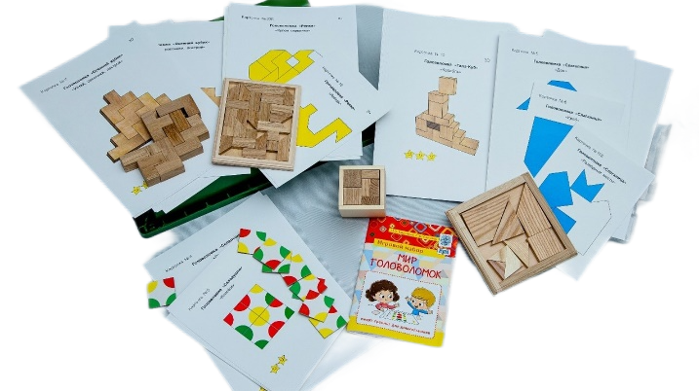 11. Использовать такую подсказку, которая создаст у ребенка ощущение, что головоломку он решил сам. Лучшая подсказка – это наводящий вопрос. Сложные головоломки допустимо решать совместно со взрослым.

12. Избегать отрицательной оценки действий ребенка. Позвольте ребенку получить удовольствие от самостоятельно найденного решения и порадуйтесь его успехам!

Муниципальное бюджетное дошкольное

образовательное учреждение

«Центр развития ребенка - детский сад №18»

МИР

ГОЛОВОЛОМОК

«Дети охотно всегда чем-нибудь занимаются. Это весьма полезно, а потому не только не следует этому мешать, но нужно принимать меры к тому, чтобы всегда у них было что делать».

Я.Коменский

Выполнила: воспитатель

Малинина Татьяна Михайловна

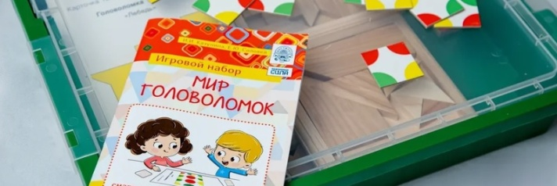

Игровой набор «МИР ГОЛОВОЛОМОК», состоит из авторских игр-головоломок.

Предлагая логические игры-упражнения, авторы руководствовались принципами

«от простого к сложному» и «самостоятельно по способностям».

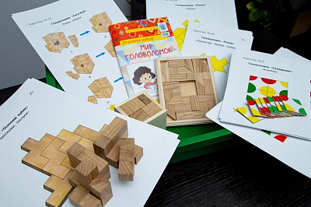 Они способствуют развитию у ребенка интереса и веры в свои возможности в результате самостоятельно выполненного задания.

Создают условия для творческого развития личности дошкольника, способного к достижению цели.

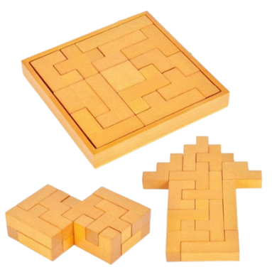

В 2022 году нашему детскому саду присвоен статус федеральной сетевой площадки по теме: «МИР ГОЛОВОЛОМОК» смарт –тренинг для дошкольников.

Smart (по-русски «умная») тренировка – это тренировка с умом

**Цель:** развитие умственных и творческих способностей у детей дошкольного возраста средствами игрового набора « МИР ГОЛОВОЛОМОК» в соответствии с ФГОС дошкольного образования.

**Упражнения с головоломкой, безусловно, полезны для детей дошкольного возраста, поскольку в ненавязчивой форме развивают у них полезные умения:**

* учат пространственному мышлению;
* формируют и закрепляют понятия цвета и формы;
* улучшают внимание, воображение;
* развивают способность «читать» схему-инструкцию;
* учат визуально делить целый объект на части;
* помогают развитию мелкой моторики, поскольку фигурки малыши складывают на столе при помощи пальцев.

**Уважаемые родители!**

**Научно доказано, что совместные занятия, общие интересы детей и взрослых развивают детско-родительские взаимоотношения.**

**Может быть, таким семейным увлечением станут игры-головоломки?**